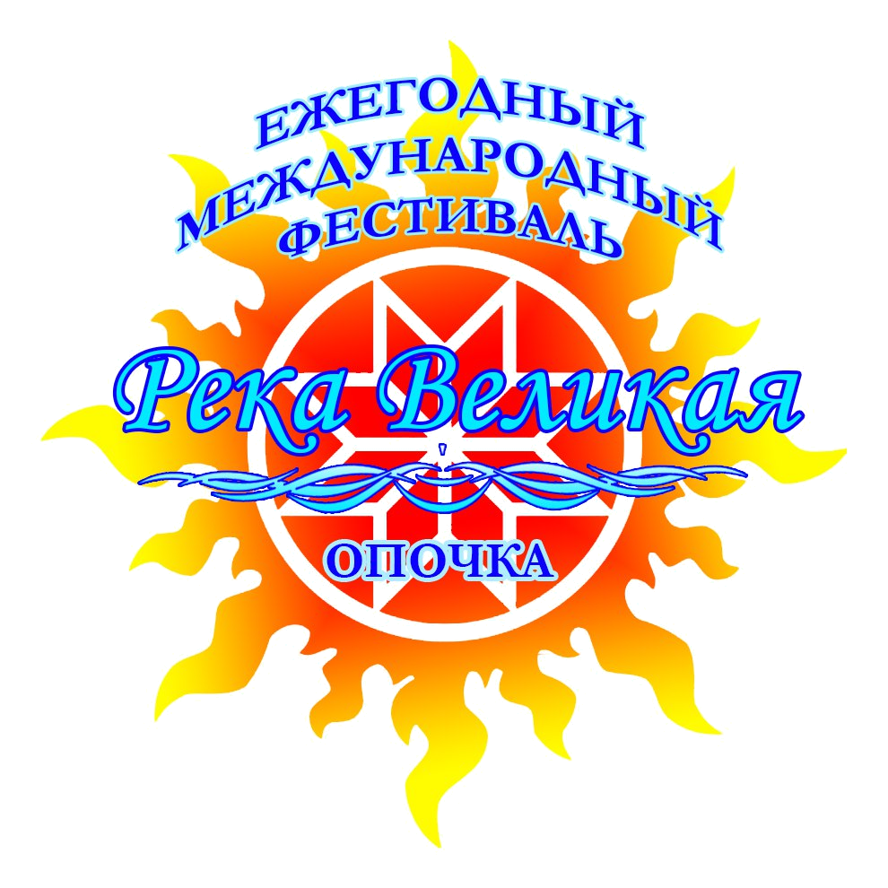
Программа lll Международного фестиваля «Река Великая»
30.06.2017
Круглый стол «Открытый диалог». | 11.00 – 14.00 | Выставочный зал ДК
Спортивные соревнования (армрестлинг, воркаут) | 15.00 – 16.00 | Гимназия
Открытие «Всероссийского Ресурсного Центра подготовки и повышения квалификации педагогов шахматного всеобуча» | 16.00 | Гимназия
Аттракционы для детей. | 17.00 – 21.00 | Городской парк
Открытие памятного знака, посвящённого 500-летию битвы под Опочкой. Закладка «Аллеи дружбы». | 18.00 | Городской парк
Праздник ухи (дегустация, рецепты) | 18.30 | Городской парк
Открытие фестиваля «Река Великая». Выступление творческих коллективов. Чествование выпускников 2017 года. | 19.00 | Городской парк
Дискотека. | 23.00 – 02.00 | Городской парк
01.07.2017
Открытие ярмарки «Фестивальная» | 11.30 | Городской парк
Гашение почтовой марки, посвящённой 500-летию битвы под Опочкой. | 12.00 | Городской парк
Реконструкция (почтовая) | 12.30 | Городской парк
Представление конного театра (г.Москва) | 14.00 | Городской парк
Развлекательная программа «Шоу мыльных пузырей». | 15.00 | Городской парк
Театрализованное представление клуба исторической реконструкции «Орден» (XIV – XV вв.) (г.Псков) | 11.30 – 18.00 | Городской парк
Закрытие фестиваля. | 18.00 | Городской парк

